Tartalomjegyzék
- Bevezetés
  - Projekt röviden összefoglalva
  - Használt technológiák
- Csapatmunka
  - Feladatok elosztása
  - Github használata
- Backend
- Frontend
- Tesztelés
  - Backend tesztelés
  - Frontend tesztelés
- Docker
6.1 Docker Konténerizálás
- Felhasználói útmutató

5.1 Backend tesztelés
Backend teszteléséhez Pest tesztelési keretrendszert alkalmaztuk, a tesztelés során sikeresen leteszteltünk 15 végpontot, a regisztrációt, bejelentkezést és a jogosultságok kezelését. 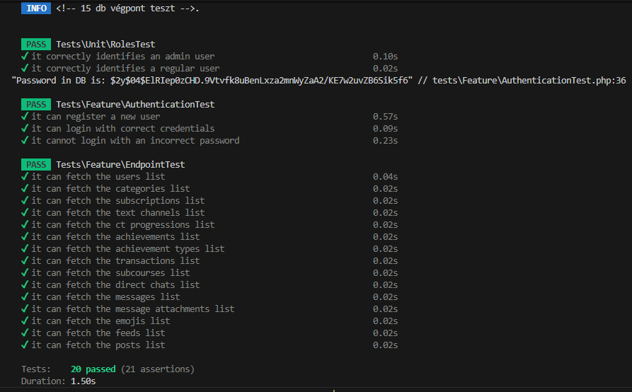
A backend tesztelésére összesen 18 feature és 2 unit tesztet írtunk.
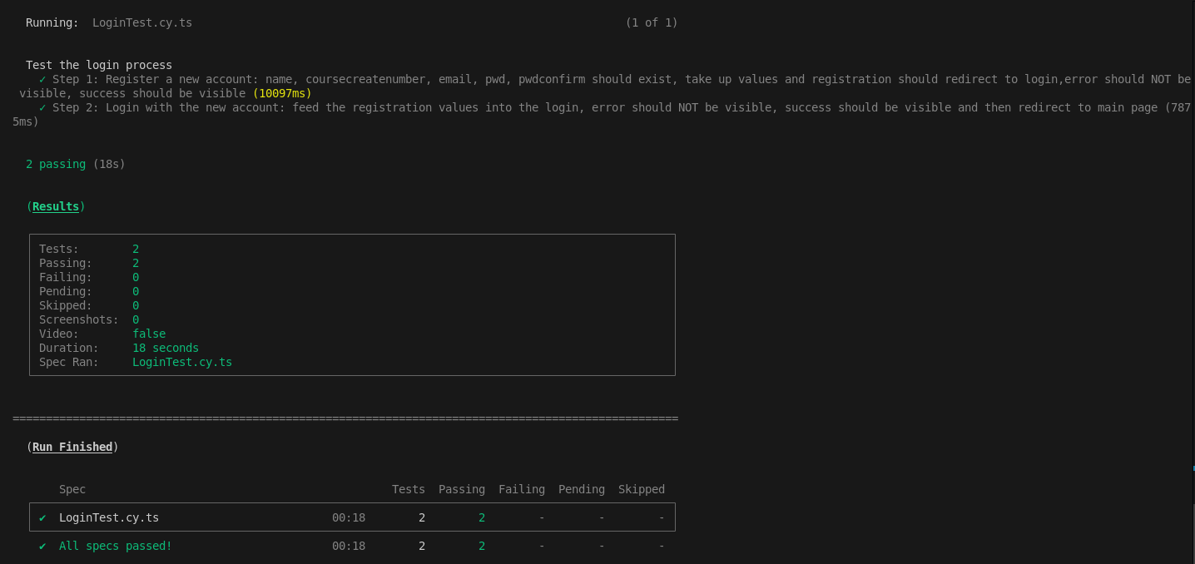
5.2 Frontend Tesztelés
A frontend tesztelést a Cypress keretrendszerrel végeztük, és teszteltük a teljes bejelentkezési folyamatot. Ehhez a már létező JSX kódot kiegészítettük data-cy HTML attribútumokkal, amik segítik a mezők beazonosítását. A teszt során létrehozunk egy véletlenszerű e-mail-el egy felhasználót, majdbejelentkeztetjük. A frontend-be épített hibakezelés megfelelő működését is ellenőriztük.

